

**C:\Dev\doc-generator\data\ten_relatorio_finops\Relatório - FinOps TEN.md**

**www.audaztecnologia.com.br**

SUMÁRIO

Relatório - FinOps TEN 5

Relatório - FinOps TEN 7

creation date: 2024-08-15 12:21

modification date: Thursday 15th August 2024 14:17:39

<< [[2024-08-14]] | [[2024-08-16]] >>

# Relatório - FinOps TEN

> [!quote] I gave my life to become the person I am right now. Was it worth it?

> — Richard Bach

creation date: 2024-08-15 12:21

modification date: Thursday 15th August 2024 14:20:34

<< [[2024-08-14]] | [[2024-08-16]] >>

# Relatório - FinOps TEN

> [!quote] Never bend your head. Always hold it high. Look the world right in the eye.

> — Helen Keller

- O custo com banco Postgres era de R$ 350,00 e foi a R$ 1.100,00 por não haver instancia de tamanhos menores atualmente. (Como não existia na época foi levado em conta o valor de MySQL como comparação). R$ 750

- Não foi possível usar cluster gratuito de Kubernetes por falta de funcionalidades. R$ 370,00

- O número de Load Balancers para abrigar todas as aplicações foi maior que o esperado. (11 atuais). R$ 200,00

- Para evitar qualquer possibilidade de lentidão estamos usando 3 servidores ao invés de 2 no cluster. R$ 300,00

- Para evitar qualquer possibilidade de lentidão Não estamos usando burst de CPU em tudo. R$ 200,00

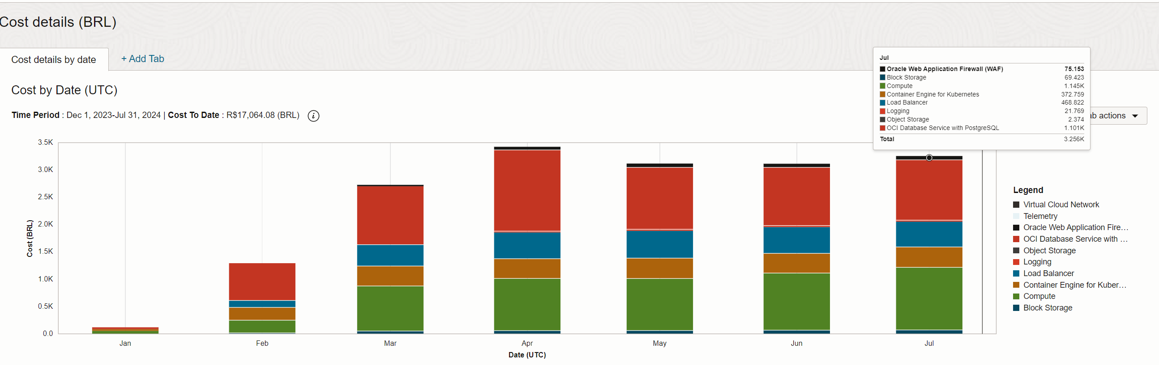

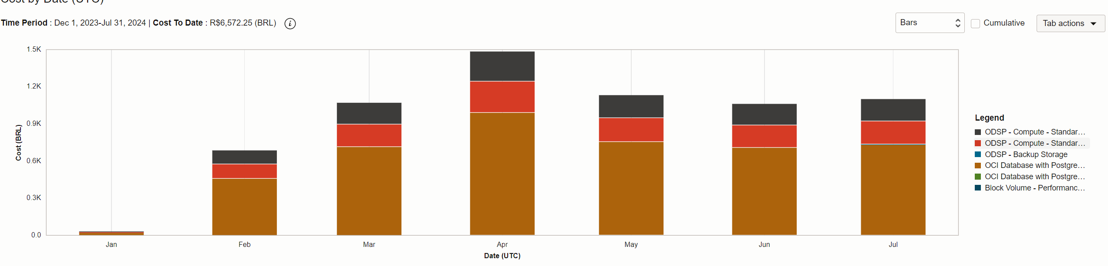

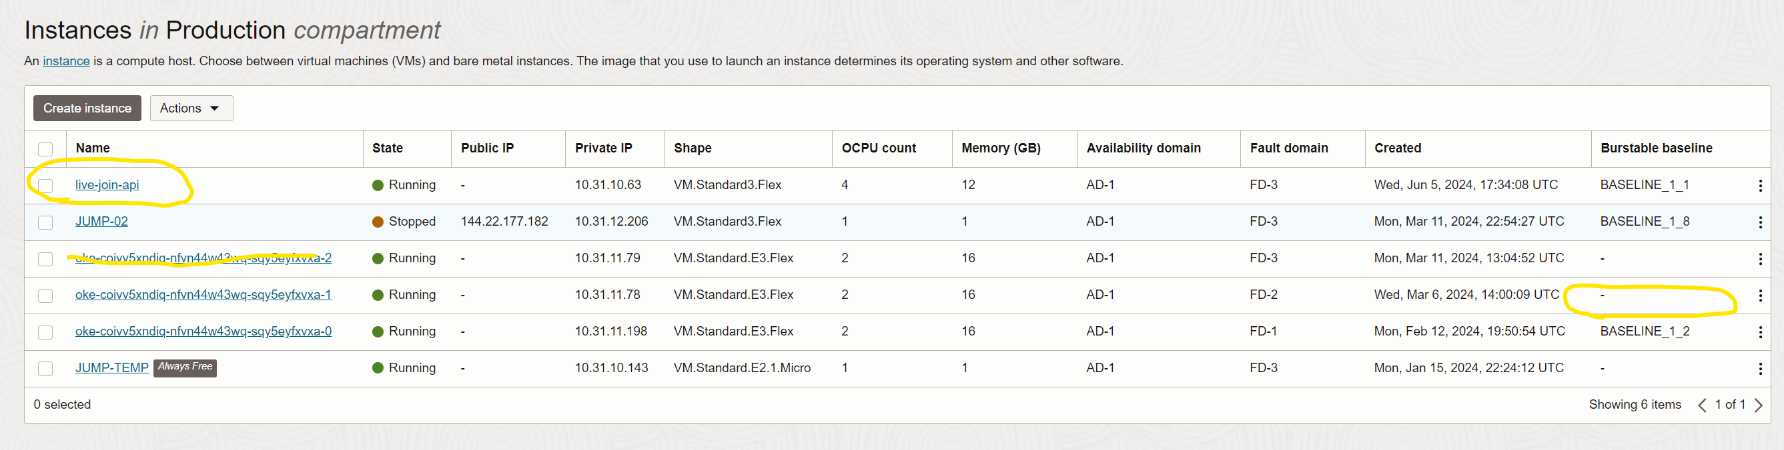

action journaling entry

type note(Notice) template

```button

name New Journaling

type command

action Templater: Insert Template

template Notice



name Adicionar Data e Hora

type command

action Templater: Insert Template Teste1

color blue



name My New Button

type command

action Templater: Create new note from template